大学生创新训练计划项目
项目研究成果概述
项目名称 | 还原力感应蛋白RSP介导丁酸梭杆菌1,3-丙二醇代谢途径的调控
项目类型 | 国家级项目 | 立项时间 | 2013
项目负责人 | 屈依然/120204114 | 项目团队成员 | 陈安娜，丛莹
所在学院 | 化工学院 | 指导教师 | 裴建军
一、项目研究内容简介
丁酸梭杆菌是生产1,3-PDO的优良菌株，但丁酸梭杆菌1,3-PDO转化途径的调控未见报道。本项目在分子水平分析还原力对1,3-PDO代谢途径关键酶转录调控，解析丁酸梭杆菌甘油代谢调控的分子机理，为丁酸梭杆菌的代谢工程提供靶点。
二、项目研究成果
1、项目成果介绍，200字左右，重点展示作品实物（照片）、实验效果图（表）、作品效果图等。
对丁酸梭杆菌胞内还原力水平（NADH和NAD⁺的浓度）进行了研究，并对1,3-PDO代谢途径关键酶进行了克隆表达，在生理条件下对其酶学性质进行了研究；克隆表达了还原力感应蛋白RSP，分析还原力(NADH/NAD)对RSP与1,3-PDO操纵子转录调控区DNA结合的影响，发现NADH能解除RSP对1,3-PDO操纵子转录的抑制；随后对RSP与1,3-PDO操纵子转录调控区DNA的结合位点进行分析，发现其一致回文结构为-ATTGTTANNNNNNTAACAAT-。研究发现在该序列在添加或者删除任何一个碱基都能是DNA片段与该浓度的RSP结合能力消失。从上我们可以发现回文结构对于维持DNA片段与还原力感应蛋白RSP的结合至关重要，任何突变，如果破坏其回文序列ATTGTTANNNNNNTAACAAT，都能是该片段与RSP的结合能力下降。
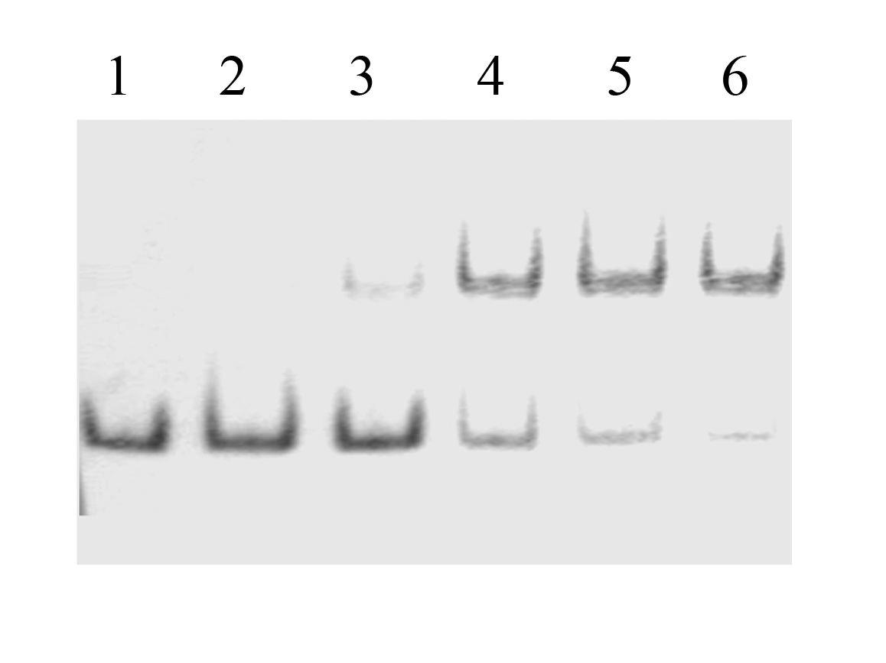
图1调控蛋白RSP与1,3-PDO操纵子转录调控区DNA的凝聚阻滞分析
1，2，3，4，5，6：分别表示RSP的量为0，0.4，1，2，3，5 pmol

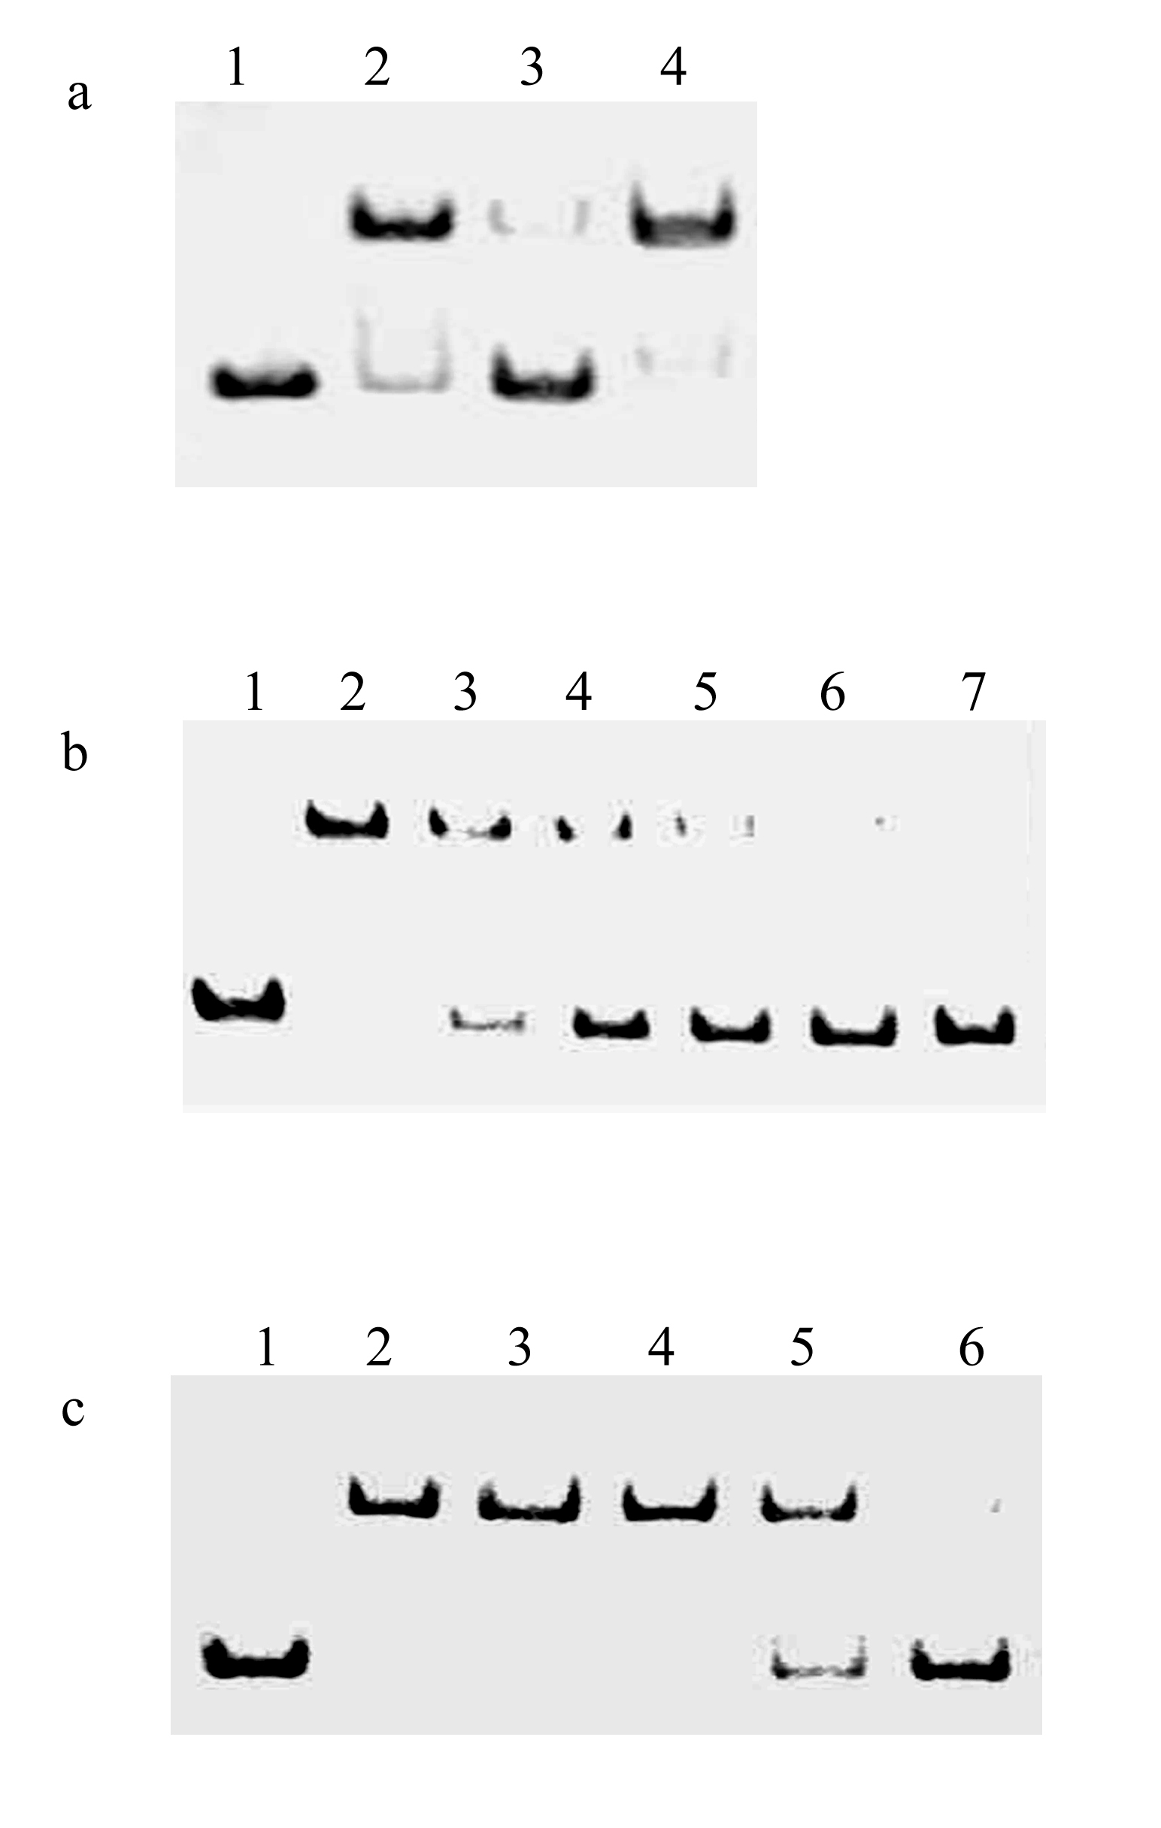
图2还原力(NADH/NAD)对RSP与1,3-PDO操纵子转录调控区DNA结合的影响
a中1,2,3,4分别表示：空白，阳性对照，20 μM NADH，20 mM NAD⁺。b中1为空白对照；2,3,4,5,6,7分别表示NADH的浓度为0, 1, 5, 15, 20, 50 μM；c中1为空白对照，2,3,4,5,6分别表示NAD的浓度为0, 0.1, 0.5, 1.5, 3 mM

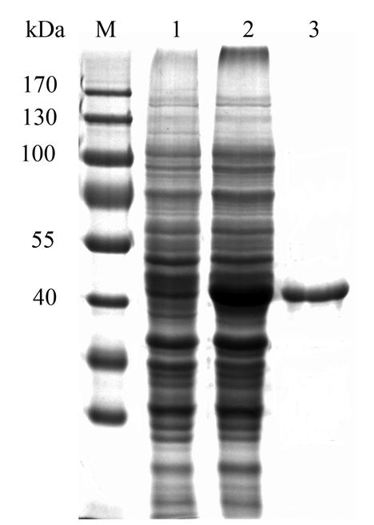
图3 丁酸梭杆菌1,3-丙二醇氧化还原酶DhaT重组表达电泳图
M：表示蛋白标准分子量；1：表示带有空载质粒pET-28a的大肠杆菌；2：表示带有重组质粒pET-28a-dhaT的大肠杆菌；3：表示纯化蛋白DhaT

2、发表论文情况
论文题目 | 论文作者 | 稿件状态 | 刊物名称 | 发表时间 | 学生是第几作者
丁酸梭杆菌VPI 3266甘油脱水酶和1,3-丙二醇氧化还原酶的克隆、表达 | 裴 建 军，屈 依 然, 殷 冉，陈 安 娜，赵 林 果 | 已经接受 | 化工进展 |  | 共同第一作者
3、申请专利情况
专利题名 | 专利申请者 | 申请专利号及时间 | 授权专利号及时间 | 学生是第几权利人

4、参加竞赛获奖情况
竞赛名称 | 竞赛级别 | 竞赛主办单位 | 获奖学生名单  （学号、姓名） | 获奖等级 | 获奖时间

